Anleitung für die „WorkAdventure“

Der Anfang
Wenn ihr die Website aufruft, werdet ihr zuerst aufgefordert, euren Namen einzugeben und eine Spielfigur (sog. Avatar) auszuwählen.
Beide Aktionen müssen durch Drücken der Enter/Return-Taste bestätigt werden. Ihr werdet zudem aufgefordert, die Berechtigung für die Nutzung eures Mikrofons und der Kamera zu erteilen.

Steuerung des Spielfigur
Steuern könnt ihr eure Spielfigur ganz einfach mit den Pfeiltasten, den Buchstaben A, S, D, W, oder, zum Beispiel auf Tablet-PCs mit dem Joystick.

Interaktionen
1. peer-to-peer Videochat („kleine“ Videokonferenz)
Wenn ihr euch anderen Personen nähert, erscheint ein weißer Kreis um die Gruppe und es öffnet sich automatisch(!) eine peer-to-peer Videokonferenz mit direkt eingespielten Kamerabildern.
Spieler in diesem Kreis können sofort miteinander in Kontakt treten, reden und sich sehen.

2. Jitsi-Videokonferenzen
Auf manchen Gebieten des Spielfelds (z.B. an der Bar) öffnet sich eine Jitsi-Videokonferenz, an der dann beliebig viele Personen teilnehmen können.

Musik
An manchen Stellen und in manchen Räumen läuft Musik, deren Lautstärke ihr bei euch mit dem Regler einstellen könnt, der sich oben in der Bildmitte befindet.
Externe Webseiteninhalte: Whiteboard zum Malen, Fotos, Filme, ...
An einigen Stellen öffnet sich für verschiedene externe Webseiteninhalte rechts ein Teilfenster (oder will geöffnet werden). Eventuell müsst ihr aufgrund sicherheitstechnischer Gegebenheiten (z. B. beim Firefox-Browser) einen neuen Tab dafür öffnen - das ist vollkommen normal, sicher und geht nicht anders! Für die volle Party- und Spielerfahrung ist es notwendig, das zu tun.

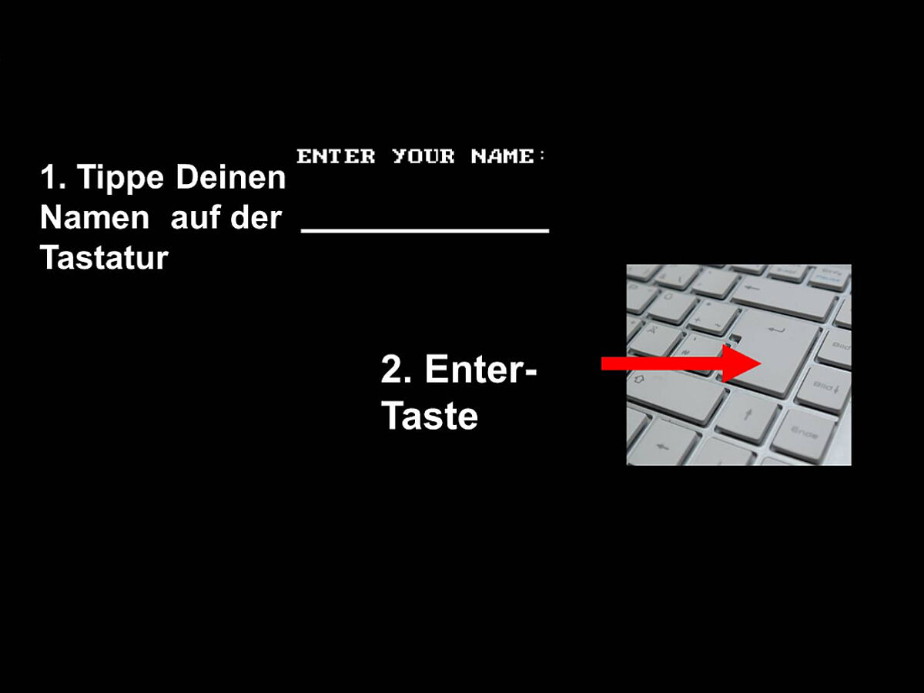
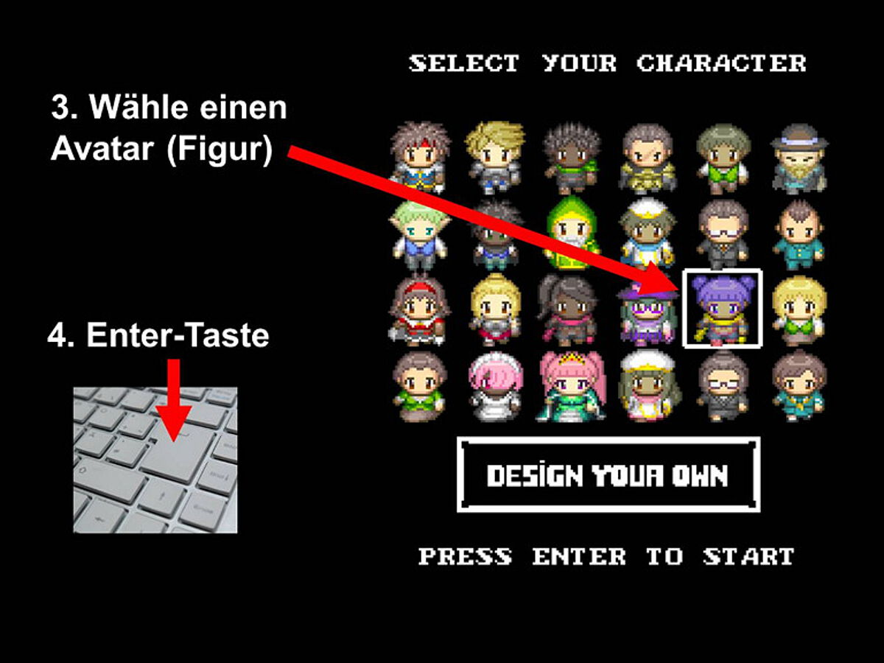
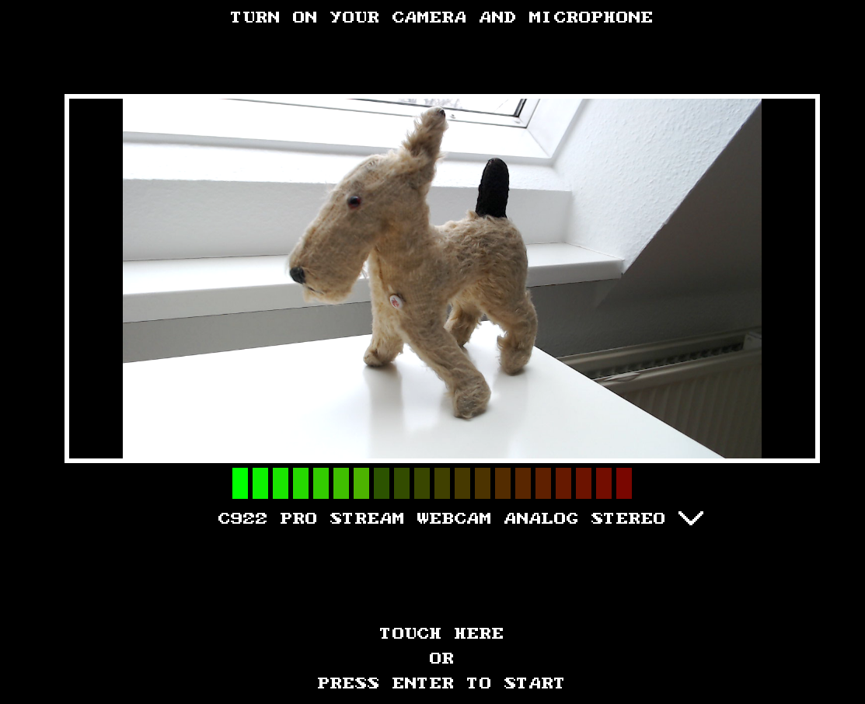
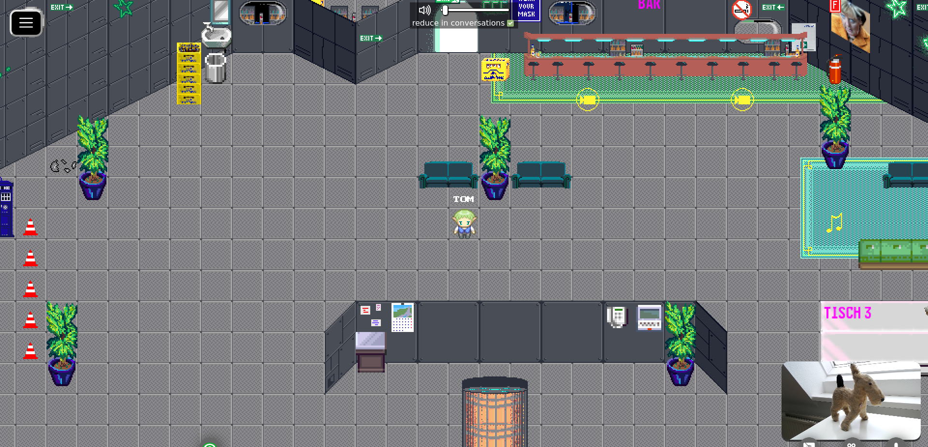
Spielfigur
Hier werden anfangs die erforderlichen Genehmigungen für die Kamera und das Mikrofon angefragt. Diese Anfragen sehen bei jedem Browser anders aus. Die Einstellungen können zweckmäßigerweise → gespeichert werden.

